ТЕРРИТОРИАЛЬНАЯ ИЗБИРАТЕЛЬНАЯ КОМИССИЯ
ПО КОРМИЛОВСКОМУ РАЙОНУ ОМСКОЙ ОБЛАСТИ
 |  |  | РЕШЕНИЕ
21 января 2025 года |  |  |  |  | № 5/3
 |  |  | р.п. Кормиловка
Об определении и утверждении схемы избирательных округов для проведения выборов депутатов
Совета Кормиловского района
В соответствии с пунктом 3.1 статьи 18 Федерального закона
«Об основных гарантиях избирательных прав и права на участие
в референдуме граждан Российской Федерации», пунктом 3.1 статьи 8
Закона Омской области «О выборах в органы местного самоуправления Омской области», руководствуясь Законом Омской области
«О преобразовании всех поселений, входящих в состав Кормиловского муниципального района Омской области, путем их объединения
с наделением вновь образованного муниципального образования статусом муниципального округа», территориальная избирательная комиссия
по Кормиловскому району Омской области, организующая подготовку
и проведение выборов депутатов Совета Кормиловского района первого созыва (далее – ТИК, организующая выборы), решила:
1. Определить и утвердить схему избирательных округов
для проведения выборов депутатов Совета Кормиловского района (приложения № 1 и № 2).
2. Опубликовать настоящее решение в газете «Нива» Кормиловского района Омской области.
3. Контроль за исполнением настоящего решения возложить
на секретаря ТИК, организующей выборы, Бонет Н.В.

Председатель ТИК,  организующей выборы |  | А.Н. Королёв
Секретарь ТИК,  организующей выборы |  | Н.В. Бонет

Приложение № 1
к решению территориальной избирательной комиссии по Кормиловскому району
Омской области
от 21 января 2025 г. № 5/3

СХЕМА
избирательных округов для проведения выборов
депутатов Совета Кормиловского района
(текстовое описание)

№  п/п | Наименование, номер избирательного округа | Границы избирательного округа, перечень населенных пунктов, иных административно-территориальных единиц, входящих в избирательный округ | Число избирателей в избиратель–ном округе, чел. | Количество мандатов, замещаемых в избирательном округе
1 | Одномандатный избирательный округ № 1 | р.п. Кормиловка–улицы: Есенина; Карбышева; Луговая; Новая; Озерная; Энергетиков; Гуртьева; Кишанкова;  50 лет Октября с № 5 и до конца (нечетные) и с № 2 и до конца (четные); Горького с № 1 по № 45 (нечетные) и с № 4 по № 52 (четные); Маяковского с № 29 и до конца (нечетные) и с № 38 и до конца (четные); Октябрьская с № 11  и до конца (нечетные) и с № 18  и до конца (четные); Фрунзе с № 1  по № 45 (нечетные) и с № 2 по № 46 (четные) | 1217 | 1
2 | Одномандатный избирательный округ № 2 | р.п. Кормиловка– улицы: 50 лет Октября с № 1 по № 3А (нечетные)  и с № 2 по № 10 (четные); Вокзальная с № 2 по № 10 (четные); Гагарина  c № 2 по № 28 (чётные); Железнодорожная, Заводская; Кирова с № 1 по № 67 (нечетные) и с № 2  по № 62А (четные); Комарова; Коммунистическая; Ленина с № 1  по № 35 (нечетные) и № 2 по № 8 (четные); Макаренко; Маяковского  с № 1 по № 27 (нечетные) и с № 2  по № 36 (четные); Октябрьская с № 1  по № 9 (нечетные) и с № 2 по № 16 (четные); Пролетарская; Пушкина  с № 1 по № 33А (нечетные) и с № 2 по № 26 (четные); Советская с № 1  по № 35 (нечетные) и с № 2 по № 46 (четные); Строительная; Южная | 1326 | 1
3 | Одномандатный избирательный округ № 3 | р.п. Кормиловка–улицы: 1-я Дачная; Вокзальная № 20, № 25; Гагарина  с № 30 и до конца (чётные) с № 1  и до конца (нечётные); Горького  с № 54 и до конца (четные) и с № 47  и до конца (нечетные); Зеленая; Карла Маркса с № 7 по № 27 (нечетные)  и с № 8 по № 32 (четные); Куйбышева; Ленина с № 36 по № 56 (четные); Речная; Свердлова с № 5  по № 15 (нечетные) и с № 6 по № 28 (четные); Советская с № 37 по № 57 (нечетные) и с № 48 по № 72 (четные); Фрунзе с № 47 по № 87А (нечетные) и с № 48 по № 80 (четные); садоводческое товарищество «Заря»; переулок Чайный; 2-я Дачная; Волкова  с № 1 по № 45А (нечетные) и с № 2  по № 32 (четные); Добровольского; Пацаева с № 1 по № 31А (нечетные)  и с № 2 по № 34 (четные); Свердлова  с № 30 и до конца (четные) и с № 35  и до конца (нечетные); Советская  с № 59 по № 91 (нечетные) и с № 74 по № 116 (четные); Фрунзе с № 82  и до конца (четные) и с № 89  и до конца (нечетные); переулок Базарный | 1355 | 1
4 | Двухмандатный избирательный округ № 4 | р.п. Кормиловка–улицы: 22 Апреля;  30 лет Победы; 40 лет Победы; 60 лет Победы; Вербная; Весенняя; Волкова  с № 34 и до конца (четные) и с № 47  и до конца (нечетные); Восточная; Зои Космодемьянской; Калинина  с № 23 и до конца (нечетные)  и с № 24 и до конца (четные); Карла Маркса с № 34 и до конца (четные)  и с № 29 и до конца (нечетные); Комсомольская; Космонавтов; Ленина с № 55 по № 89 (нечетные),  с № 111 и до конца (нечетные),  с № 58 по № 96 (четные),  с № 110 и до конца (четные); Лесная; Мира; Павлика Морозова; Пацаева № 36, № 36А, № 36Б; Первомайская; Правды; Рубежная; Семейная; Сибирская; Советская с № 111  до конца (нечетные) и с № 136  до конца (четные); Солнечная; Тихая; Химиков; Цветочная; Элеваторная; переулок Полевой; переулок Светлый | 2571 | 2
5 | Одномандатный избирательный округ № 5 | р.п. Кормиловка–улицы: Вокзальная  с № 40 по № 46 (четные); Калинина  с № 1 по № 21 (нечетные) и с № 2  по № 22 (четные); Кирова с № 69  и до конца (нечетные) и с № 64  и до конца (четные); Ленина № 91  и с № 98 по № 108 (четные), № 109; Пушкина с № 28 и до конца (четные)  и с № 35 и до конца (нечетные); Советская № 93, № 118, переулок Мельничный; 1-я Садовая; 2-я Садовая; 3-я Садовая; 40 лет Октября; База запаса; Берёзовая; Крылова; Лермонтова; Молодежная; Сосновая; Транспортная; Труда; Чкалова; Энтузиастов; Юбилейная; железнодорожный остановочный пункт 2752 км.; железнодорожный остановочный пункт 2762 км. | 1384 | 1
6 | Одномандатный избирательный округ № 6 | село Борки, деревня Немировка, деревня Аксаковка | 1076 | 1
7 | Одномандатный избирательный округ № 7 | деревня Корниловка, садоводческое товарищество «Дружба», село Сыропятское, деревня Сыропятская,  ж.д.ст. «Сыропятское» | 1208 | 1
8 | Одномандатный избирательный округ № 8 | село Алексеевка, деревня Дубровка, деревня Михеевка, деревня Степановка, деревня Егорьевка, деревня Байкал | 1011 | 1
9 | Одномандатный избирательный округ № 9 | село Юрьево, деревня Игнатьево, деревня Кольцово, деревня Круглово, деревня Никитино, поселок Рощинский | 1201 | 1
10 | Одномандатный избирательный округ № 10 | село Георгиевка, деревня Зотино, деревня Самаринка, деревня Богдановка, железнодорожный остановочный пункт 2767 км., железнодорожный остановочный пункт 2771 км. | 1163 | 1
11 | Одномандатный избирательный округ № 11 | деревня Новая Деревня, Воинская часть № 77112, село Сосновка, село Новоселье, деревня Новоивановка, деревня 1-я Фоминовка | 1121 | 1
12 | Одномандатный избирательный округ № 12 | село Михайловка, деревня Ефимовка, деревня 2-я Фоминовка, деревня Веселый Привал | 1074 | 1
13 | Одномандатный избирательный округ № 13 | село Победитель, деревня Спайка, деревня Новороссийка | 1029 | 1
14 | Одномандатный избирательный округ № 14 | село Некрасовка, деревня Салтыковка, село Черниговка, деревня Станкеевка | 1192 | 1

Приложение № 2
к решению территориальной избирательной комиссии по Кормиловскому району
Омской области
от 21 января 2025 г. № 5/3

СХЕМА
избирательных округов для проведения выборов
депутатов Совета Кормиловского района
(графическое изображение)

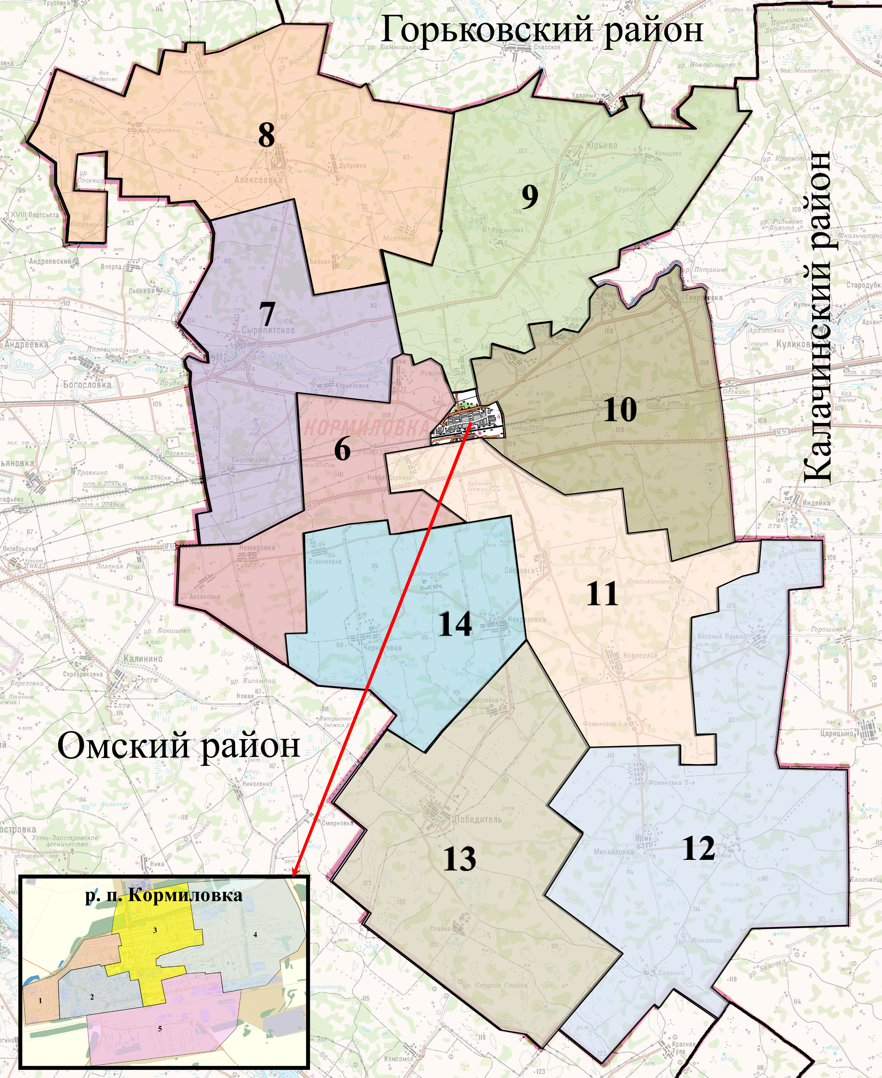

Наименования и номера избирательных округов
1 - одномандатный избирательный округ №1
2 - одномандатный избирательный округ №2
3 - одномандатный избирательный округ №3
4 - двухмандатный избирательный округ №4
5 - одномандатный избирательный округ №5
6 - одномандатный избирательный округ №6
7 - одномандатный избирательный округ №7
8 - одномандатный избирательный округ №8
9 - одномандатный избирательный округ №9
10 - одномандатный избирательный округ №10
11 - одномандатный избирательный округ №11
12 - одномандатный избирательный округ №12
13 - одномандатный избирательный округ №13
14 - одномандатный избирательный округ №14

